Изображение выглядит как рулетка, объект

Описание создано автоматически**ПРОЕКТ   
«Школа Активного Гражданина»**

**Молодость – время выбора**

***Молодёжь – за здоровый образ жизни***

*В рамках проведения мероприятий Республиканского информационно-образовательного проекта «Школа Активного Гражданина» в 2024/2025 учебном году, к приуроченной теме «Молодёжь- за здоровый образ жизни»*

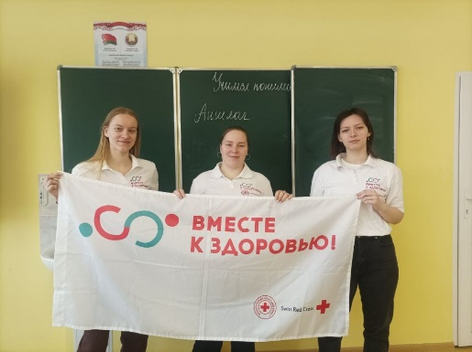*27 февраля 2025г. учащиеся группы 4ЛД – члены молодёжной инициативной группы «Эверест» Пузикова Дана, Анастасия Дубчик и Полина Петровская, провели* ***квест «Мобилис»*** *в ГУО «Средняя школа №1 имени М.С. Гриневича г. Полоцка».*

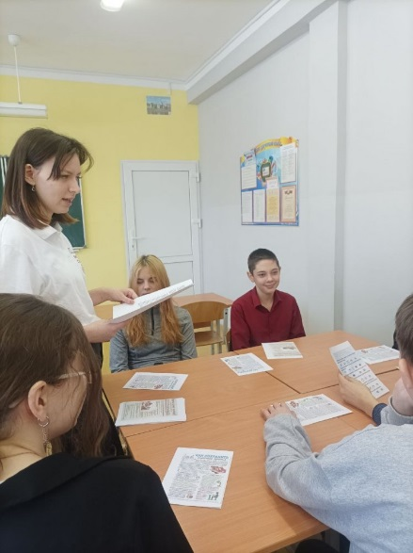***Цель квеста:*** *раскрыть сущность ведения здорового образа жизни и важность основных его составляющих в жизни школьника. В квесте приняли участие учащиеся 8-ого класса. Дети узнали о правильном питании, сложили пазлы с элементами ЗОЖ и научились делать гимнастику для улучшения зрения. Школьники с удовольствием выполняли задания и получили заряд хорошего настроения.*

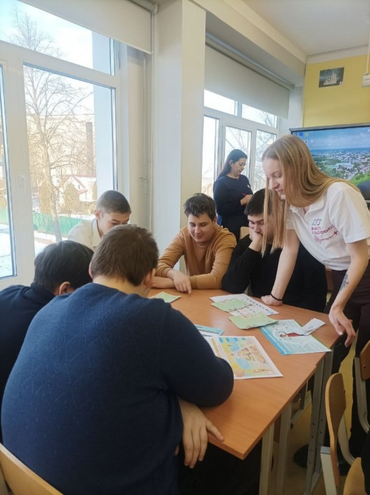

**27.02.2025**